МОУ «Средняя общеобразовательная школа № 6» г.о. Саранск

ИНДИВИДУАЛЬНЫЙ ОБРАЗОВАТЕЛЬНЫЙ МАРШРУТ

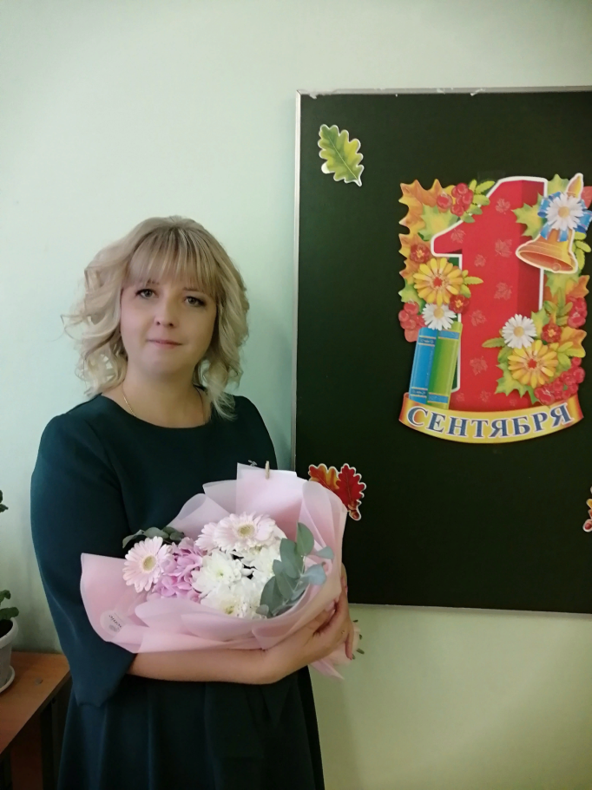

Ф.И.О.: Девайкина Юлия Евгеньевна
Занимаемая должность: учитель начальных классов
Образование: высшее (специалист), «МГПИ им. М.Е. Евсевьева»
Специальность – учитель начальных классов; дата окончания – 2019г.
Дата прохождения последнего аттестационного оценивания – без аттестации
Квалификационная категория – нет
Дата рождения – 12.03.1987 г.
Общий стаж работы – 2 года
Стаж педагогической работы – о лет
Награды – нет
Дата составления ИОМ – 28.12.2021г.
Кредо: «Учить не просто профессия,
А часть жизни каждого человека.
И эта часть должна быть самой лучшей.»…
Девиз: «Люби и знай то, что преподаёшь, уважай и понимай тех, кому преподаёшь.»».

Пояснительная записка
Индивидуальная тема по самообразованию:

Методическая тема: «Использование ИКТ-технологий в образовательном процессе начальной школы»
Цели самообразования:
1. Изучение и апробирование ИКТ
2. Совершенствование методики преподавания предметов в рамках введения ФГОС второго поколения.
3. Повышение профессионального мастерства в использовании ИКТ технологий на уроках в начальной школе.
Задачи:
изучение информационно-коммуникационных технологий;
активное использование информационных и коммуникационных технологий (ИКТ) для решения коммуникативных и познавательных задач;
развитие метапредметных навыков обучающихся: универсальных учебных действий (познавательных, коммуникативных);
развивать творческий потенциал обучающихся и создавать необходимые условия для активизации познавательной и речевой деятельности обучающихся;
внедрение интерактивных форм организации учебного процесса с целью формирования ИКТ- компетентностей и повышения мотивации обучающихся к учению;
повышение качества проведения учебных и внеурочных занятий в результате применения ИКТ- технологий.
Основные направления самообразования:
профессиональное (предмет преподавания) и методическое (педагогические технологии, формы, методы и приемы обучения, информационно-компьютерные технологии);
психолого-педагогическое (ориентированное на учеников и родителей),
охрана здоровья;
психологическое (имидж, общение, искусство влияния, лидерские качества и др.);
правовое;
эстетическое (гуманитарное).
Источники самообразования:
Специализированная литература (методическая, научно-популярная, публицистическая, художественная), Интернет; медиа-информация на различных носителях, семинары, конференции, мероприятия по обмену опытом, мастер-классы, курсы повышения квалификации, выставки.
Формы самообразования:
Индивидуальная – через индивидуальный план, групповая – через участие в деятельности школьного и районного методических объединений учителей начальных классов, педагогических сайтов, а также через участие в жизни школы.
Ожидаемый результат самообразования:
разработка учебных рабочих программ, сценариев внеклассных мероприятий с применением ИКТ;
разработка дидактических материалов, тестов, наглядностей, создание электронного комплекта педагогических разработок;
выработка методических рекомендаций по применению новой информационной технологии во внеклассных мероприятиях;
разработка и проведение открытых уроков, мастер-классов, обобщение опыта по исследуемой теме;
доклады, выступления на заседаниях ШМО, участие в конкурсах и конференциях с самообобщением опыта.
Планируемые результаты самореализации:
Разработка комплекта электронных внеклассных мероприятий
Разработка пакета материала в электронном виде, в том числе:
комплекта дидактики по предмету (презентации)
комплекта раздаточного материала (карточки, задания и тесты)
сборника кроссвордов;
пакета материалов по одной из педагогических технологий (интерактивное, дифференцированное обучение с применением игровых моментов),
базы данных методик обучения,
пакет сценариев внеклассных мероприятий с применением информационных технологий,
пакет бланков и образцов документов для педагогической деятельности (различные грамоты, анкеты, планы и т.д.),
комплекта внеклассных предметных мероприятий (познавательные игры, конкурсы, представления),
пакета психолого-педагогических материалов для воспитателя.

Сроки работы: сентябрь 2021г. – май 2022г.
Форма отчета о проделанной работе - методическая копилка.

Дорожная карта ИОМ

Направление деятельности | Содержание деятельности | Результат  как педагогический продукт | Субъективные достижения (отношение к результату) | Формы презентации достижений
Повышение квалификации в системе непрерывного профессионального образования | Посещение уроков, мастер-классов учителей начальных классов, имеющих опыт работы по ФГОС | Ознакомление с технологией, методами, приемами работы по ФГОС НОО | Накапливание собственного опыта | Открытый урок по математике
 | Курсы повышения квалификации | Повышение качества преподавания предметов | Использование новых приемов и методов работы. | 1.Удостоверение о повышении квалификации «Навыки оказания первой помощи в образовательных организациях» в объеме 36 часов, ООО «Центр инновационного образования и воспитания» -Единый урок, 26.09.2021г.  2.Диплом о профессиональной переподготовке «Организация работы классного руководителя в образовательной организации» в объеме 250 ч. Для осуществления профессиональной деятельности в сфере образования по профилю «Классный руководитель», ООО «Центр инновационного образования и воспитания» -Единый урок, 01.10.2021г.  3.Удостоверение о повышении квалификации «Основы обеспечения информационной безопасности детей» в объёме 36 часов, ООО «Центр инновационного образования и воспитания» -Единый урок, 19.12.2021г.  4.Удостоверение о повышении квалификации «Коррекционная педагогика и особенности образования и воспитания детей с ОВЗ» в объёме 73 часа, ООО «Центр инновационного образования и воспитания» -Единый урок, 19.12.2021г.
 | Изучение интернет - ресурсов | Повышение качества преподавания предметов | Использование новых приемов и методов работы.
 | Участие в работе вебинаров | Овладение дополнительными профессиональными компетенциями в сфере образования | Актуализированы знания по теме самообразования | 1. «Внеурочная деятельность онлайн с помощью Учи.ру», сентябрь 2021 г.  2. «Сопровождение деятельности классных руководителей», сентябрь 2021г.  3. Ключевые правила современного урока в начальной школе, ноябрь 2021 г.  4. «Развитие математических способностей в младшем школьном возрасте», март 2022  5. «Приемы и формы организации фронтальной и групповой работы на уроках в начальной школе с использованием материалов Учи.ру», март 2021  6. «Развитие компетенций в урочной и внеурочной деятельности», апрель 2022  7. «Практические работы на уроках математики в начальной школе», май 2022  8. Осваиваем обновленный ФГОС НОО. Литературное чтение: тенденции, акценты., май 2022  9. Как научить младших школьников быстро читать, запоминать и пересказывать тексты, июнь 2022 г.
Участие в деятельности профессиональных сообществ | ШМО учителей начальных классов | Знакомство с инновационным педагогическим опытом | Обмен опытом с коллегами школы | Проведение открытого урока
 | Педагог 13.ру | Знакомство с педагогическим опытом коллег | Обмен опытом в сообществе учителей начальных классов
 | Сайт учителя начальных классов  nsportal | Знакомство с педагогическим опытом коллег | Обмен опытом в сообществе учителей начальных классов
Участие в методической работе | Разработка рабочих программ по предметам для 2 класса | Публикация на школьном сайте |  | Рабочая программа по русскому языку УМК «Школа России»(1 класс).  Рабочая программа по математике УМК «Школа России» ( 1 класс).  Рабочая программа по литературному чтению УМК «Школа России» (1 класс).  Рабочая программа по окружающему миру УМК «Школа России» (1 класс).  Рабочая программа по технологии (1 класс).  Адаптированная программа 6.1 по всем предметам (1 класс).
 | Разработка уроков с применением новых педагогических технологий | Публикация разработок уроков и статей | Обмен опытом с коллегами
 | Участие в работе методического объединения школы. | Знакомство с инновационным педагогическим опытом | Обмен опытом с коллегами школы | Открытый урок по математике
 | Участие в конференциях и семинарах | Обобщение педагогического опыта | Обмен опытом с коллегами
 | Участие в педагогических конкурсах | Обобщение педагогического опыта | Обмен опытом на заседании ШМО
Самообразование | Изучение научно – методической и учебной литературы по теме самообразования, изучение интернет-ресурсов | Повышение качества преподавания предметов, использование новых приемов и методов работы. | Применение на практике новых приемов и методов работы. | Гриценко, Л.И. Теория и практика обучения. Интегративный подход.  Кругликов, Г.И. Настольная книга мастера профессионального обучения.  Панфилова, А.П. Игровое моделирование в деятельности педагога.  Трайнев, В.А. Интенсивные педагогические игровые технологии в гуманитарном образовании: методология и практика.  Гуслова, М.Н. Инновационные педагогические технологии.  Захарова, И.Г. Информационные технологии в образовании.  Полат, Е.С. Современные педагогические и информационные технологии в системе образования.  Брошюра «Актуальные проблемы реализации ФГОС начального общего образования средствами предметных линий УМК «Школа России».  Асмолова, А.Г. Как проектировать УУД в начальной школе. От действия к мысли.  Скударева, Г. Н. Начальная школа.

